Муниципальное дошкольное образовательное бюджетное учреждение
детский сад № 14 «Ладушки» город Белорецк муниципального района
Белорецкий район Республики Башкортостан

«Составление родословного дерева как средство нравственно-патриотического воспитания дошкольников».
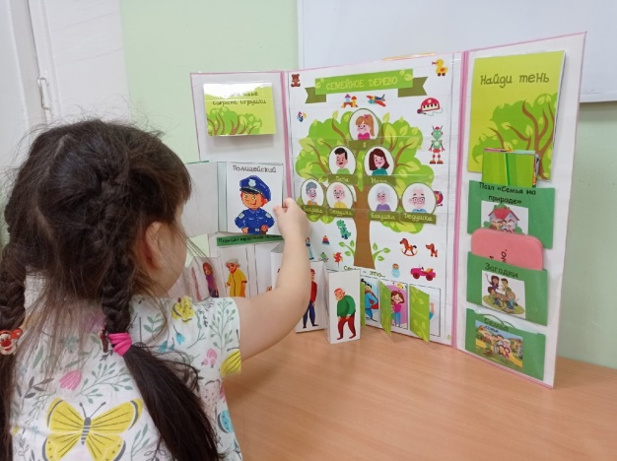

Из опыта работы
воспитателя Косаревой Э. Р.

2022 г.
Современное общество нуждается в восстановлении традиционных ценностей, включающих бережное отношение к семье, пропаганду семейного образа жизни. Результаты исследований, проведённых социологами, социальными психологами и педагогами в последние годы, вызывают тревогу. Всё чаще говорится о кризисе семьи, а перспективы развития этого социального института оцениваются крайне пессимистично.
Проблема ознакомления детей дошкольного возраста со столь сложным и многогранным явлением общественной жизни, как семья, требует строгого научного обоснования, прежде всего, из-за наличия многочисленных, зачастую противоречивых, а иногда и взаимоисключающих точек зрения на определение сущности и функций семьи, её исторического прошлого и перспектив развития.
Важной особенностью института семьи является преемственность семейных поколений. Семья каждого человека развивается с течением времени, постепенно создаётся семейная история, которую принято называть родословной. В новой редакции программы «Воспитание и обучение в детском саду», в разделе посвящённому ознакомлению детей с окружающим миром и развитию нравственно-патриотического воспитания поставлена задача формирования у дошкольников интереса к своей родословной.

Семья – источник вдохновения,
Где рядом взрослые и дети,
В семье от всех невзгод спасение,
Здесь друг за друга все в ответе.
О. В. Токмакова
Патриотизм у каждого ребенка формируется индивидуально, он связан с духовно-нравственным миром человека. И моя задача сделать так, чтобы эти переживания были яркими, незабываемыми. Поэтому воспитывать патриотизм необходимо с раннего детства. Город – частица большой Родины, а семья – Малая Родина. Познание духовно-нравственных традиций семьи, затем города, а в последствии и страны будут способствовать нравственно-патриотическому воспитанию дошкольников. Важно показать детям, что родной город славен своей историей, традициями, лучшими людьми, семьями. Продолжением работы будет знакомство с родным краем, другими городами страны, Россией.
Любовь маленького ребенка-дошкольника к Родине начинается с отношения к самым близким людям – отцу, матери, дедушке, бабушке, с любви к своему дому. Социологическое исследование родителей, проведенное в детском саду, показало, что в настоящее время в современной семье забыты нравственные традиции, занижен авторитет отцов, т.к. воспитанием детей в основном занимаются мамы, родители мало времени уделяют детям, порой безразличное отношение к ребенку, к его запросам, интересам. Дети стали жестокие, неуважительно относятся к своим родителям, не понимают надобность соблюдения духовно-нравственных традиций семьи. Это нас насторожило. Ведь, чтобы ребенок вырос достойным сыном Отечества, нам взрослым надо научить его любить отца, мать, а родителям в свою очередь окружить заботой и вниманием своих детишек. Научить любить искренне, активно, преломляя свою любовь в поступок. Научим его так любить – значит, сумеем воспитать гражданина, которому можно доверить страну.
Есть определенные трудности. Ввиду загруженности родителей, отсутствия связей поколений, когда бабушек и дедушек попросту нет, либо они заняты работой, отсутствия способов совместного времяпровождения в выходные и других причин, чувство принадлежности притупляется у детей, они мало представляют себе, что такое семья, кто именно входит в их семью, почему именно определенные люди могут в нее входить. Порой, дети не знают, как зовут их родителей, кем им приходятся братья и сестры, почему у них по две бабушки. Получается, что дети духовно «оторваны» от семьи. Конечно, никакого чувства не возникает у них, когда с ними ведут беседу о семье, о родителях, братьях, дедушках и бабушках.
Я, как воспитатель, привлекаю родителей и предлагаю родителям и детям создать на группе альбом «Моя семья», чтобы ребенок, в случае необходимости, обращался к нему.
Далее в процессе изучения темы «Родословное дерево» я изготовила многофункциональное дидактическое пособию - Лэпбук «Родословное дерево – Шежере».
В моей работе по теме «Моя семья» была самая большая сложность – это донести до детей родственные отношения. Очень сложно детям осознать, кем им приходятся их братья и сестры, родители, почему у них две бабушки, а у кого-то три, почему соседи не входят в число их родственников. Лэпбук мне помог в этом.
«Дерево» представляет собой дерево с прикрепляемыми к нему картинками-лицами с изображением всех членов семьи. Оно оказалось универсальным, способным воссоздать каждую конкретную семью, а также познакомить детей с основными правилами составления генеалогического древа, которые дети усваивают в игре.
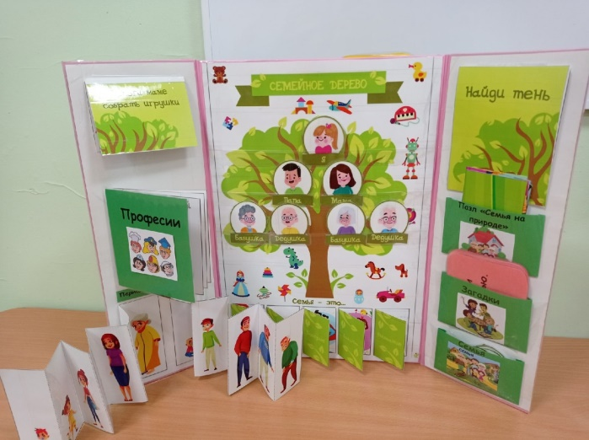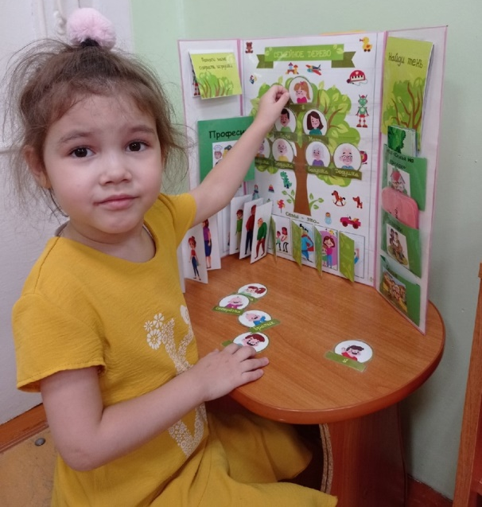

Детям предлагается такое дерево с картинками-лицами, все перепутаны. Я говорю, что был сильный ветер и, кажется, картинки перепутались и, чтобы понять, кто кому приходится, нужно разобраться, кто откуда взялся:
«Жила-была малышка девочка, потом выросла и стала…
Встретила она мужчину и у них образовалась…
Появились у них….
Дети росли и превратились в…..
А с родителями что произошло?
Девочка им кто?
А мальчик?
Мальчик для папы и мамы кто?
Папа для дедушки и бабушки кто?
Мама для дедушки и бабушки кто?
Девочка дочь для кого будет?
Девочка для мальчика в семье кто?
Мальчик для девочки?
Что же получилось у нас?»
По мере получения ответов детей, я выставляю нужные картинки-лица, либо заменяю уже имеющиеся на другие (например, по мере взросления и появления внуков родители становятся бабушками и дедушками).
В процессе беседы дети усваивают родственные связи, понимают, почему бабушек и дедушек по двое. Это немаловажно, ведь дети, зачастую, уверены, что мама и папа у родителей одни и те же, что прабабушка – это мама папы или мамы. «Дерево» так же позволяет детям быть более внимательными к возрасту бабушек и дедушек, отличать бабушку от прабабушки, помогает разобраться в поколениях, сравнивать поколения.
Немаловажно, что, впоследствии, играя с деревом самостоятельно, дети могут создавать макет своей семьи, либо своей идеальной семьи.
В работе для меня было открытием, что дети, выставляя листики, дополняют их своими рассказами о членах семьи, ассоциируют их с определенными занятиями, хобби, привычками или яркими впечатлениями, связанными с конкретным человеком. Например, они говорят, что с этой бабушкой мы играем в прятки, папа свободное время проводит в гараже, с братом мы вместе играем в футбол. Это дает основу для игр на «дереве», например, «Угадай, о ком я расскажу». Более того, такие игры, способствующие обогащению словаря, его активизации в области названий видов деятельности, профессий, предметов труда и домашнего обихода, помогают детям понять свою ролевую принадлежность, в определенной степени дает осознать ролевые функции не только в пределах одной семьи (мама – варит суп, помогает брату делать уроки), но и в обществе (мама – водитель троллейбуса).

Ребенок, осознавая в семье свою половую и ролевую, как семейную, так и социальную, принадлежность, закрепляя ее в играх в дошкольном учреждении, воспитывает в себе сначала чувство значимости в таких «маленьких» областях детской жизни, а затем и в целом обществе, стране. Ведь именно такая работа родителей, педагогов, а потом и самого ребенка над собой, поможет детям стать достойными гражданами своей страны, не просто знающих о ней, а осознающих свое место и роли в целом мире.
Данная дидактическая игра дает очень много в области нравственно-патриотического воспитания. Ее также можно использовать и для развития речи. Рассказывая о своей семье, ребенку будет приятно назвать членов своей семьи ласковыми словами; подобрать прилагательные, обозначающие внешний вид, одежду человека; узнать человека по описанию, по виду деятельности, профессии, по существительным – предметам обихода.
Полезна такая игра и в формировании математических представлений, а именно для закрепления таких понятий, как: ближе-дальше, справа-слева, вверху-внизу, старше-младше, выше-ниже, и даже при порядковом счете.
Создавая такую игру, мне хотелось, прежде всего, чтобы детям было интересно держать ее в руках, смотреть на нее, играть, сочиняя разные сюжеты. Очень приятно видеть, как дети играют самостоятельно с ней и придумывают свои собственные сюжеты из жизни, разыгрывают сценки между собой.
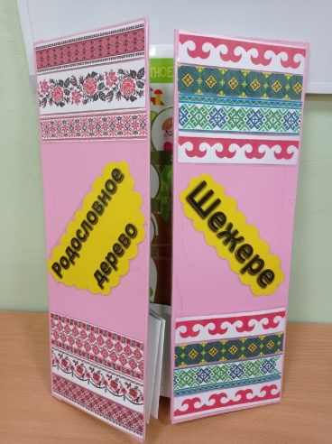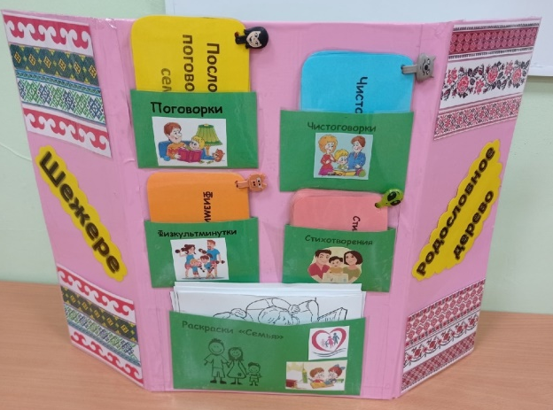

В данном пособии представлены варианты игр:
1. Дидактическая игра «Семейное дерево»
2. Окошки «Ценности семьи»
3. Дидактическая игра « Помоги маме собрать игрушки»
(изображения игрушек детей)
4. Дидактическая игра « Профессии членов семьи»
5. Дидактическая игра «Стадии роста и взросления человека»

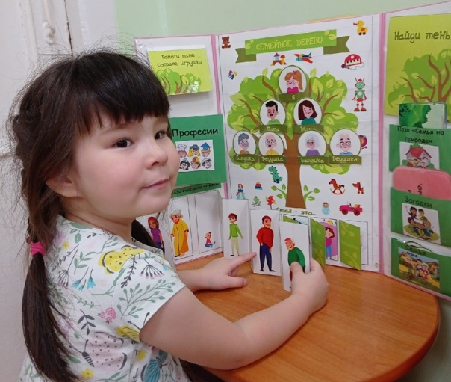

6. Дидактическая игра «Найди тень»
7. Дидактическая игра «Собери пазл «Семья на природе»
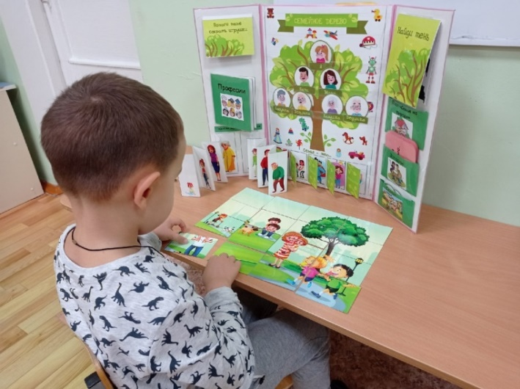

8. Загадки
9. Семья (картинки членов семьи)
10. Поговорки о семье
11. Чистоговорки.
10. Физкультминутки
12. Стихотворения
13. Раскраски

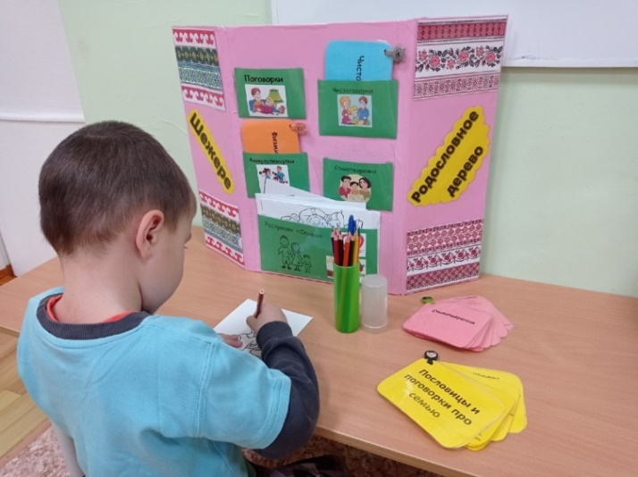

Педагогам, думаю, будет тоже интересно, ведь наши задачи, реализуемые в области «Моя семья», - это, прежде всего, формирование целостного представления о семье, семейных ценностях, традициях; расширение представления о родственных связях и отношениях; воспитание уважения ко всем членам семьи, к их деятельности; закрепление знания имен и фамилий всех членов семьи. Все эти задачи с легкостью могут быть реализованы на одном дидактическом пособии Лэпбуке «Родословное дерево - Шежере».

